1 «А» класс
«Праздник первоклассников»
8 сентября на Площади мира Лужский городской Дом культуры встречал гостей. «Мы теперь не просто дети, мы теперь ученики» - так назывался праздник для первоклассников, на который пришли ребята. Мальчишки и девчонки дружно танцевали и играли вместе со сказочными персонажами. В концертной программе праздника приняли участие детские хореографические и вокальные коллективы нашего города, а также ученица 1 «А» класса Полина Томас.

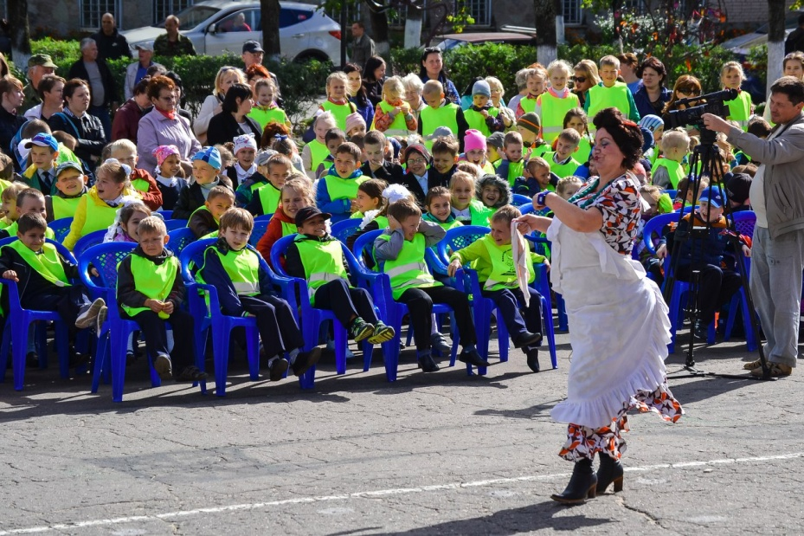
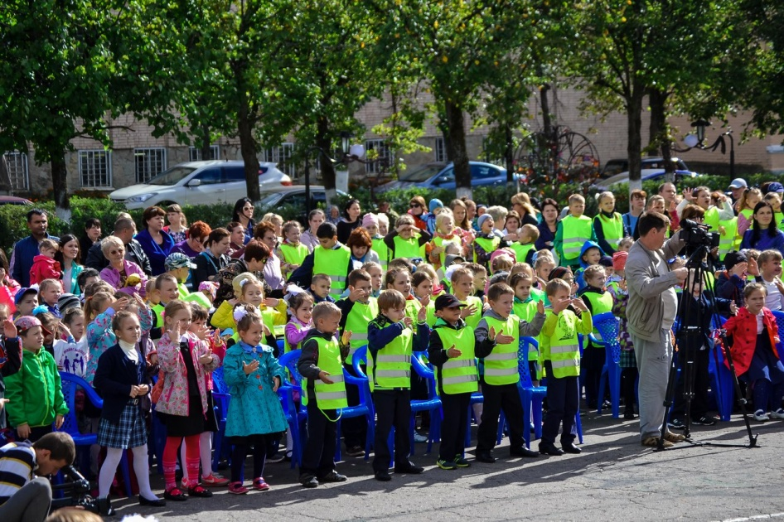

«Экскурсия в библиотеку»
13 сентября ученики 1 «А» класса отправились на экскурсию в удивительный город – «Библиотеку», где вместо проспектов и улиц ряды книжных стеллажей, вместо этажей – книжные полки, дома – тома книг, а у каждого дома своё название. И живут в этом чудесном городе литературные герои. Библиотекарь Петрова Любовь Викторовна рассказала ребятам о правилах обращения с книгами, провела викторину по сказкам.
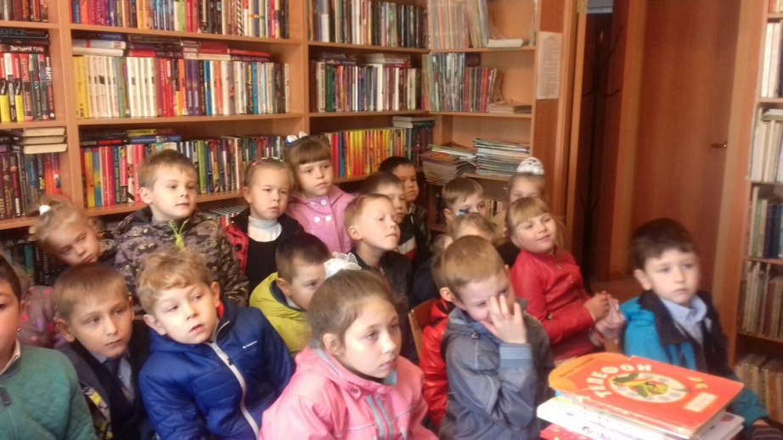
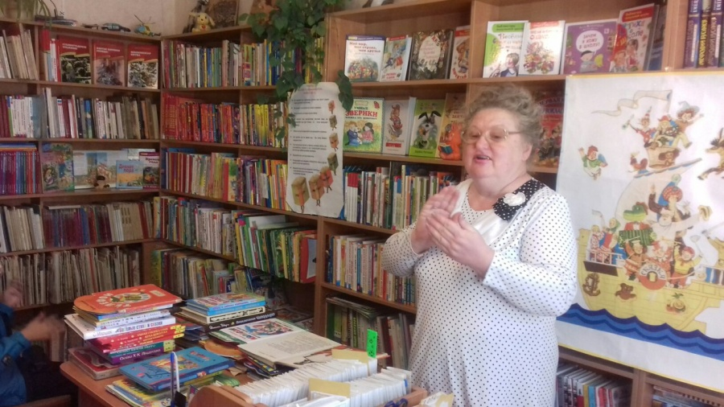
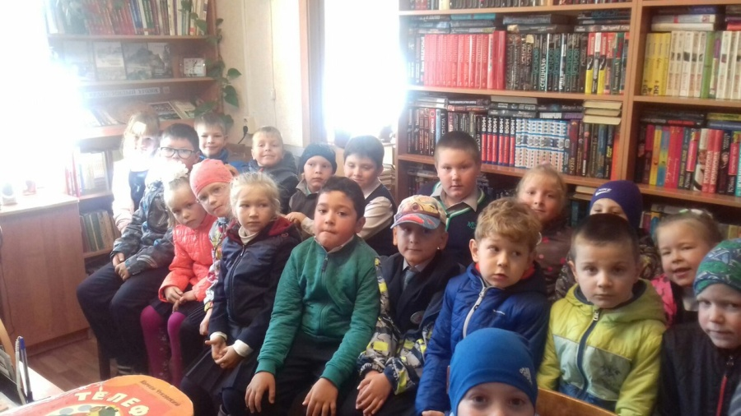

«Экскурсия в клуб «Радуга»
20 сентября ученики 1 «А» класса посетили детский клуб «Радуга». Преподаватели клуба рассказали ребятам о кружках , которые дети могут посещать после школы. Это кружок «Моделирование» для мальчиков и «Умелые руки» для девочек. Первоклассники с удовольствием рассматривали поделки, которые изготовили их сверстники в прошлом учебном году.
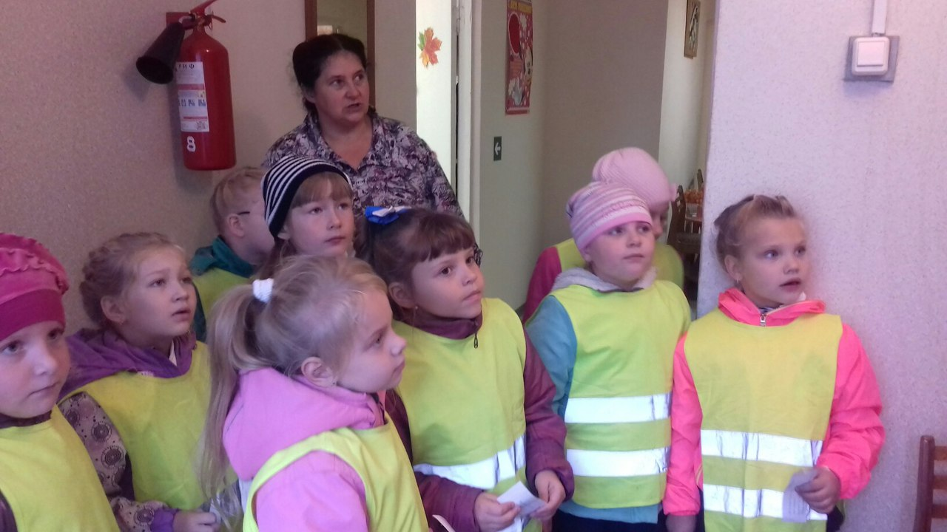
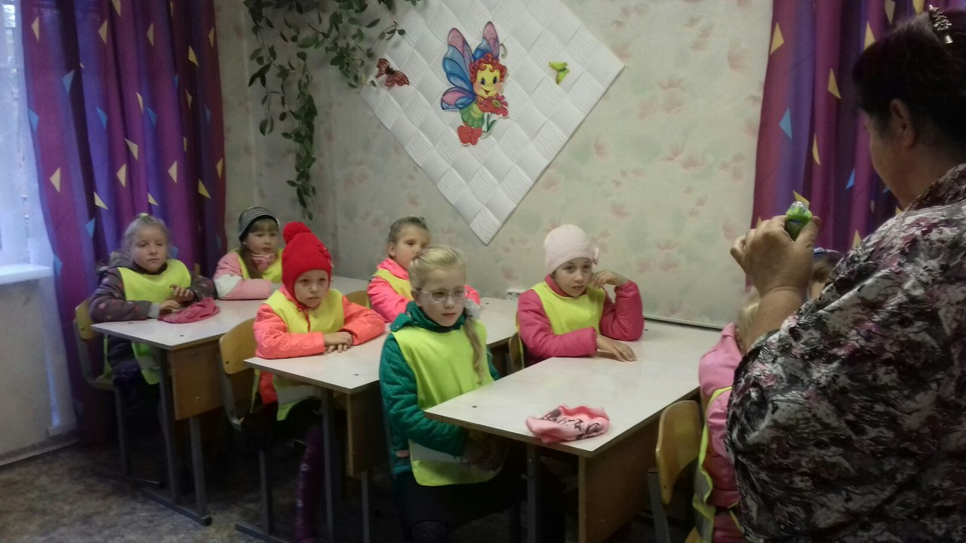
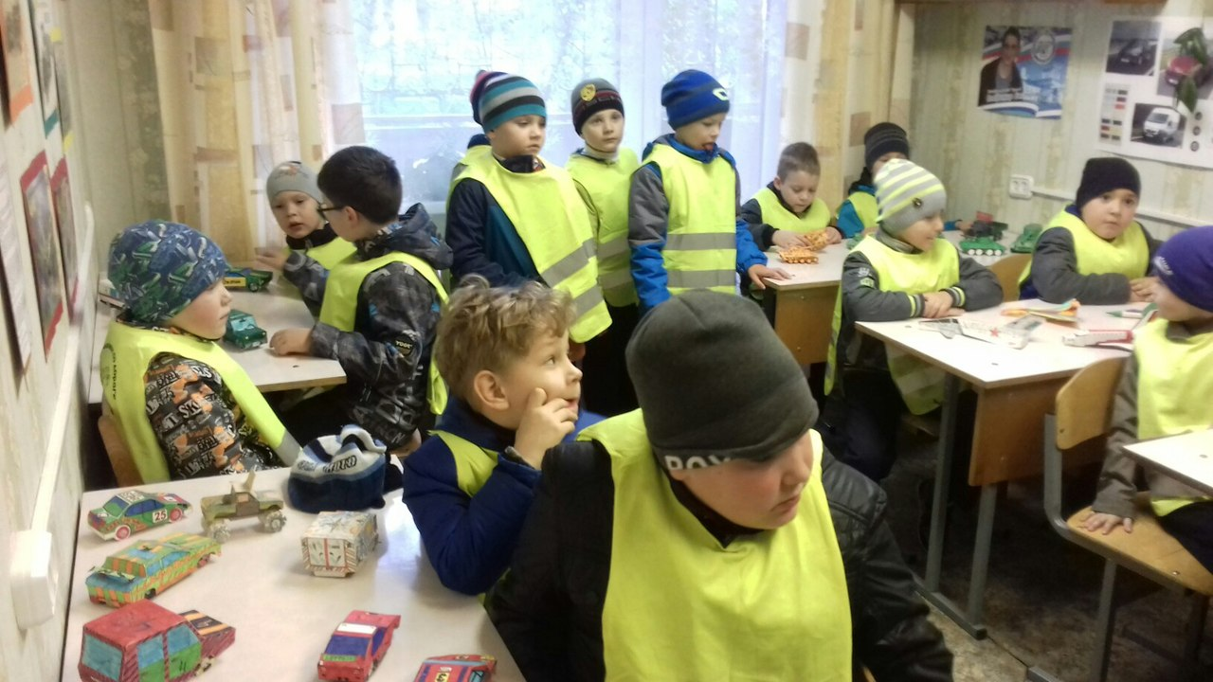

«День учителя»
4 октября ученики начальных классов собрались в актовом зале, чтобы поздравить своих преподавателей с Днем Учителя. Не остались в стороне и малыши. Ученики 1 «А» класса подготовили стихотворение о нелегкой работе учителя первого класса и песню «Первоклашки».
